РЕГЕНЕРАТИВНЫЕ ПОДОГРЕВАТЕЛИ

Типы регенеративных подогревателей

Регенеративный подогрев основного конденсата и питательной воды является одним из важнейших методов повышения экономичности совре-менных ТЭС. При этом под основным конденсатом понимается поток кон-денсата рабочего пара от конденсатора до деаэратора, а под питательной во-дой— поток от деаэратора до котла (парогенератора).
Регенеративный подогрев осуществляется паром, отработавшим в турбине. Греющий пар, совершив работу в турбине, конденсируется затем в подогревателях. Выделенная этим паром теплота фазового перехода возвра-щается в котел. В зависимости от начальных параметров пара и количества отборов пара на регенерацию относительное повышение КПД турбоустанов-ки за счет регенерации составляет от 7 до 15 % , что сопоставимо с эффек-том, получаемым от повышения начальных параметров пара перед турбиной.
На современных ТЭС в основном применяются поверхностные (ко-жухотрубные) подогреватели (ПНД, ПВД, СП). Конкретные решения по ко-личеству аппаратов в системе регенеративного подогрева питательной воды
месту их в тепловой схеме ПТУ принимаются на основе технико-экономических расчетов.
Из всех схем отвода дренажа наивысшую тепловую экономичность имеет схема с дренажным насосом у каждого подогревателя и с подачей дре-нажа в линию главного конденсата (рис. 46, а), однако она дорога и сложна. Для обеспечения наибольшей тепловой экономичности смешивать конденсат из подогревателей и основной конденсат турбин следует при условиях, соот-ветствующих наибольшему приближению к обратимому процессу смешения, т.е. при наименьшей разности температур. Это достигается вводом конденса-та греющего пара в линию основного конденсата за ПНД (см. рис. 46, а). Экономична, но одинаково сложна схема с подкачкой дренажа в вышераспо-ложенные подогреватели (см. рис. 46, б); в настоящее время данная схема применяется очень редко.

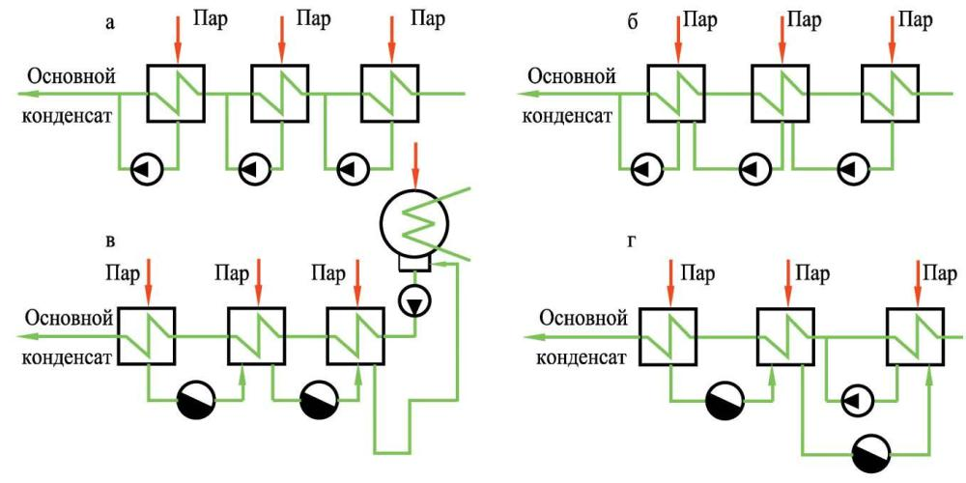

Рис. 46. Схемы отвода дренажа (конденсата греющего пара) из поверхност-ных регенеративных подогревателей

а—с дренажным насосом у каждого подогревателя и с подачей дренажа в ли-нию основного конденсата за подогревателем, б—с подкачкой дренажа в по-догреватели более высокого давления, в—каскадная, г—комбинированная

Наиболее простой и дешевой является каскадная схема отвода дрена-жа (см. рис. 46, в), где вообще нет дренажных насосов и дренаж удаляется самотеком из подогревателя с более высоким давлением в подогреватель с более низким давлением, а затем в конденсатор турбины. Однако известно, что такая схема менее экономична. Чтобы избежать протекания по дренаж-ным линиям «пролетного» пара, на этих линиях устанавливают конденсато-отводчики (см. рис. 46, в, г), которые открываются при росте уровня дренажа
подогревателях. На линии дренажа из последнего подогревателя (как пра-вило, ПНД-1) в конденсатор иногда применяют более надежный в работе U-образный гидрозатвор, но при большом перепаде давлений требуется значи-тельная его высота, что влечет за собой определенные трудности при его компоновке и монтаже в машзале ТЭС. Снижение экономичности каскадной схемы обусловлено необратимостью процесса, так как дренаж с повышен-ным потенциалом сливается в подогреватель, работающий при более низком потенциале. В энергетическом отношении это означает, что отбор пара более низкого давления уменьшается в результате вытеснения его дренажом из по-догревателя с более высоким давлением. Как следствие увеличивается кон-денсационная выработка электроэнергии и появляется потеря теплоты с «го-рячим» дренажом, отводимым в конденсатор, где эта теплота отдается охла-ждающей воде.
Комбинированная схема отвода дренажа, показанная на рис. 46, г, по тепловой экономичности и по сложности выполнения занимает промежуточ-ное положение.
Так как давление воды в поверхностном подогревателе для предот-вращения ее вскипания должно быть больше, чем давление греющего пара, оказывается возможным (в отличие от смешивающих подогревателей) про-качивать воду через группу последовательно включенных подогревателей одним насосом (конденсатным и далее, после деаэратора, питательным). Именно такая схема реализована в большинстве современных ПТУ.
Чтобы уменьшить вытеснение пара нижних отборов «горячим» дренажом при каскадном сливе и несколько повысить тепловую экономичность устано-вок, обычно применяют охладители конденсата (дренажа)—ОК (рис. 47), ко-торые преимущественно встроены в корпус подогревателя. Температура дре-нажа на выходе из охладителя конденсата (ОК) выше температуры основного конденсата (питательной воды) на входе в аппарат на некоторую величину Δt, которая определяется на основе технико-экономических расчетов. Охла-ждающей средой в охладителе конденсата (ОК) служит основной конденсат перед входом в данный подогреватель.
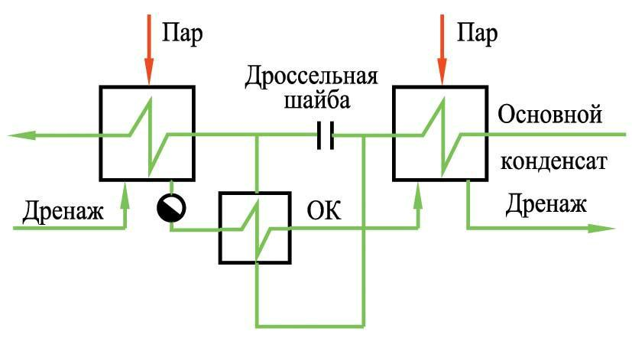

Рис. 47. Схема включения охладителя конденсата

Известно, что экономичность системы регенеративного подогрева пи-тательной воды при использовании перегретого пара из отборов турбины, особенно при наличии промежуточного перегрева пара, можно повысить охлаждением греющего пара в охладителе пара (ОП) питательной водой (конденсатом). Благодаря этому уменьшается необратимость процесса теп-
лообмена в подогревателях, увеличиваются расходы пара в отборы и растет КПД ПТУ в целом (до 0,5 %).
Пароохладители (ОП) классифицируют по конструктивному исполне-нию (встроенные в подогреватель и выносные) и по схемам их включения (см. ниже). Вода в охладитель пара обычно поступает непосредственно после подогревателя (зоны КП), использующего охлажденный пар этого же отбора. Дальнейший путь подогретой в охладителе пара (ОП) воды возможен по трем схемам.
В первой схеме вода направляется в линию питательной воды непо-средственно за данным подогревателем (см. рис. 31). Через ОП пропускается только часть потока нагреваемой воды, остальная часть воды идет в обход через дроссельную шайбу.

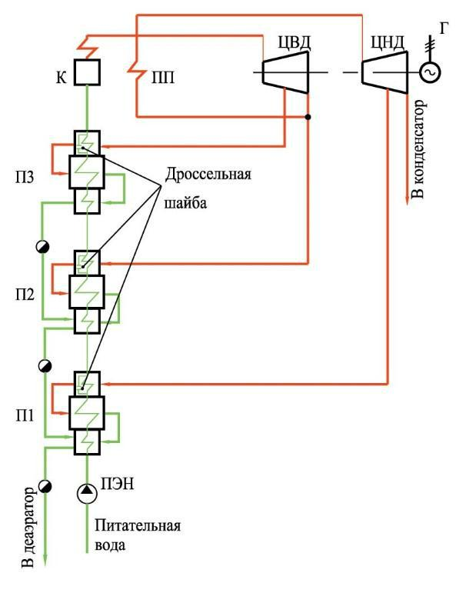

Рис. 48. Схема включения ПВД со встроенными охладителями пара и дрена-жа при подключении охладителей пара по воде непосредственно за соответ-ствующим подогревателем
К—котел, ПП—пароперегреватель, Г—генератор, П1, 2, 3—
подогреватели, ПЭН—питательный насос
Вторая схема, называемая схемой Рикара-Некольного, фактически яв-ляется схемой включения ОП параллельно основному потоку питательной воды, проходящему через соответствующие подогреватели (обычно—ПВД). Энергетическая эффективность этой схемы (см. рис. 52) обусловлена глубо-ким охлаждением пара и переносом воспринимаемой водой теплоты перегре-того пара к более горячему потоку с прямой экономией топлива. Однако при такой схеме уменьшается расход питательной воды через следующие (по хо-ду воды) подогреватели и соответственно уменьшается расход отбираемого пара к этим подогревателям.

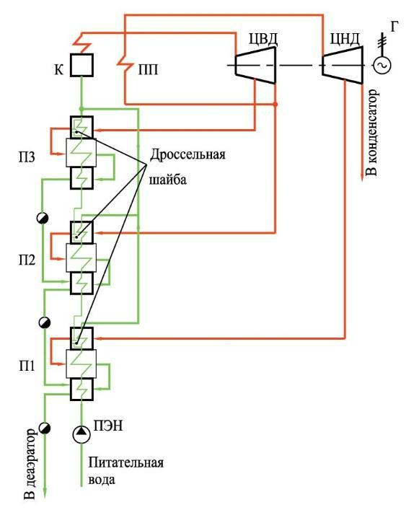

Рис. 49. Схема включения ПВД со встроенными охладителями пара и дрена-жа при включении охладителей пара по схеме Рикара-Некольного (парал-лельно основному потоку питательной воды).

В третьей схеме включения, обычно называемой схемой Виолен ( рис. 50), применяются выносные ОП. Для охлаждения пара здесь использу-ется поток питательной воды, прошедший через все ПВД. Глубина охлажде-
ния пара из отборов турбины при такой схеме уменьшается, что несколько снижает энергетическую эффективность схемы, но это частично компенсиру-ется полным пропуском всей питательной воды через подогреватели.
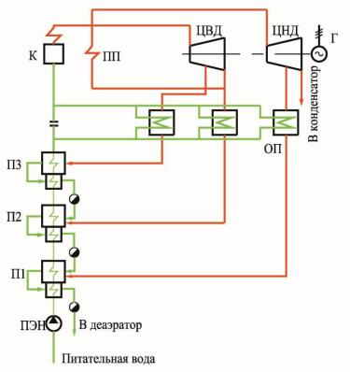

Рис. 50. Схема включения ПВД с выносными охладителями пара и со встро-енными охладителями дренажа

Охладители пара включены в основной поток питательной воды за ре-генеративными подогревателями по схеме Виолен.
Необходимо подчеркнуть, что для верхнего подогревателя (ПВД) включение ОП во всех трех схемах совпадает.
При разработке схемы включения аппаратов в систему регенеративно-го подогрева питательной воды необходимо организовать эффективную си-стему удаления воздуха из подогревателей. При работе турбины на номи-нальной нагрузке обычно ПНД-1 и ПНД-2 находятся под разрежением. При уменьшении мощности турбины количество ПНД, находящихся под разре-жением, может увеличиться до трех. Необходимо помнить, что кроме ухуд-
шения теплообмена в аппарате, попадание воздуха в основной тракт конден-сата (питательной воды) интенсифицирует коррозию трубопроводов и труб-ных систем аппаратов. Паровоздушная смесь (ПВС), как правило, отсасыва-ется из подогревателей по каскадной схеме со сбросом из ПНД-1 в конденса-тор, а из первого ПВД—в деаэратор.

Сальниковые подогреватели обычно включаются в тепловую схему турбоустановок до первого или второго ПНД по ходу основного конденсата.

Следует особо подчеркнуть, что конкретные схемы включения аппа-ратов в систему регенеративного подогрева питательной воды отражают и типовые решения, которые применяются на конкретных турбинных заводах. Частично это связано с вопросами унификации оборудования ПТУ с турби-нами близких единичных мощностей.

3.1.2. Подогреватели высокого давления

Одним из элементов, комплектующих любую турбоустановку, явля-ются подогреватели высокого давления (ПВД). Подогреватели высокого дав-ления предназначены для регенеративного подогрева питательной воды за счет охлаждения и конденсации пара.
По принципу действия различают подогреватели смешивающего и поверхностного типов. В первых подогрев воды осуществляется при непо-средственном соприкосновении с паром, во вторых теплота передается через стенки трубок (вода – внутри, пар – между трубками). В смешивающих по-догревателях вода нагревается до температуры насыщения. Благодаря этому потенциал греющего пара используется наиболее полно, достигается наибольшая экономия теплоты за счет регенерации, что и является основным преимуществом смешивающих подогревателей. К их преимуществам отно-сится также возможность удаления из воды растворенных газов при подогре-ве ее до температуры насыщения греющего пара. Недостатком схемы являет-ся необходимость иметь большое количество последовательно включенных питательных насосов, чем снижается надежность питания котлов.

На электростанциях в основном применяются поверхностные подо-греватели. В таком подогревателе из-за сопротивления переходу теплоты че-рез стенку имеет место недогрев воды до температуры насыщения пара.
Недогрев уменьшается с увеличением удельной поверхности подогре-вателя на тонну подогреваемой воды, но при этом возрастает его стоимость. Оптимальный недогрев определяется технико-экономическими расчетами. Вследствие недогрева тепловая экономичность схем с поверхностными подо-гревателями ниже, а затраты металла и стоимость выше, чем в схемах со
смешивающими подогревателями. Схемы с поверхностными подогревателя-ми усложняются дренажными линиями для отвода конденсата греющего пара и различаются способом отвода дренажа.

Конструктивно все подогреватели высо-кого давления выполняются вертикаль-ными, коллекторного типа. Поверхность теплообмена набирается из свитых в плоские спирали гладких труб наружным диаметром 32мм, присоединенных к вер-тикальным раздающим и собирающим
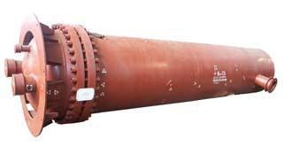
коллекторным трубам.
Основными узлами подогревателя являются корпус и трубная систе-ма. Все элементы корпуса выполняются из качественной углеродистой стали 20К. Верхняя объемная часть корпуса крепится фланцевым соединением к нижней части. Гидравлическая плотность соединения обеспечивается пред-варительной приваркой к фланцам корпуса и днища мембран, которые сва-риваются между собой по наружной кромке и другими методами.
Само фланцевое соединение крепится шпильками. Конструкция труб-ной системы включает в себя четыре или шесть коллекторных труб для рас-пределения и сбора воды. В нижней части корпуса устанавливаются специ-альные развилки и тройники для соединения коллекторных труб с патрубка-ми подвода и отвода питательной воды.

Трубная система ПВД выполнена в виде спиральных змеевиков, раз-мещаемых в разъемном сварном корпу-се, и состоит из трёх элементов – зоны охлаждения перегретого пара, зоны конденсации пара и зоны охлаждения конденсата.
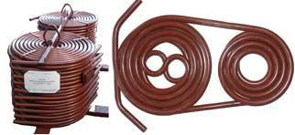
Питательная вода подводится к ПВД снизу и распределяется на два стояка, из которых поступает в первую группу секций горизонтальных трубных спиралей. Пройдя эту часть змеевиков, вода собирается в распределительном кол-лекторе и переходит в следующую группу горизонтальных змеевиков.
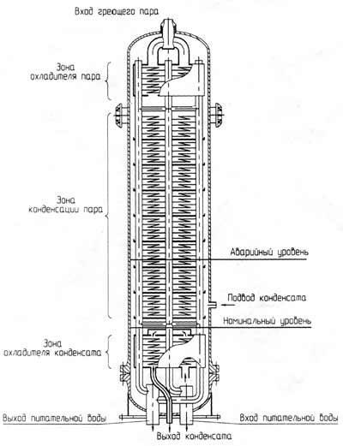

Из этой группы змеевиков большая часть воды отводится в сборный (выходной) коллектор, а меньшая часть перед входом в сборный коллектор проходит верхнюю группу горизонтальных змеевиков, расположенную в зоне охлаждения перегретого пара. Выход воды из подогревателя высокого давления, также как и вход, - снизу, отвод конденсата также снизу – каскад-ный, в направлении, обратном потоку питательной воды. По питательной во-де ПВД включаются последовательно.
ПВД горизонтального типа поверхность теплообмена представляет собой два разделенных направленных в противоположные стороны U-образных трубных пучка. В центре корпуса расположена общая цилиндриче-ская водяная камера с двумя трубными досками. В подогревателе отсутствует
охладитель перегрева, а поверхность охладителя конденсата выделена в нижней части трубных пучков. Греющий пар поперечным потоком омывает горизонтально расположенные трубки и конденсируется на их поверхности. Конденсат пара отводится в кожух охладителя конденсата, где передает теп-лоту питательной воде при продольно-встречном омывании трубок.
Все подогреватели высокого давления помимо автоматического устройства регулирования уровня конденсата в корпусе, которым оснащены
ПНД, имеют также автоматическое защитное устройство. Назначение этого устройства - защита турбины от попадания воды в случае превышения уров-ня ее в корпусе в результате разрыва труб, появления свищей в местах сварки
др.
Поддержание нормального уровня конденсата в корпусе каждого из подогревателей в заданном диапазоне осуществляется регулирующим кла-паном путем изменения количества конденсата, каскадно сбрасываемого в подогреватель более низкого давления. При превышении нормального допу-стимого уровня открывается клапан аварийного сброса конденсата. При дальнейшем повышении уровня сверх так называемого первого аварийного предела приборы защиты дают команду на включение клапана с электромаг-нитным приводом, закрывающего доступ питательной воды к ПВД и направ-ляющего ее по байпасному трубопроводу в котельный агрегат. При достиже-нии уровнем конденсата второго аварийного предела приборы защиты дают команду на отключение питательных насосов и останов энергоблока.
Защитное устройство предусматривает одно на группу ПВД. Однако подача импульсов по уровню конденсата на него предусмотрена от каждого корпуса подогревателя. При срабатывании защиты все ПВД отключаются по питательной воде.

3.1.3. Подогреватели низкого давления
Существуют подогреватели двух основных типов: поверхностного и смешивающего.
Смешивающие подогреватели имеют тот недостаток, что давления воды в каждом из них равны давлениям отборных паров и потому отличают-ся. Это означает необходимость применения соответствующего числа насо-сов для подачи воды в последующие.
связи с этим для ПНД в основном, а для ПВД как единственное ре-шение, используют регенеративные подогреватели поверхностного типа. Для них давление воды по тракту не зависит от давлений пара в отборах турбины. При этом достаточно одного насоса для прокачки воды через несколько по-
догревателей. Поверхностные подогреватели для нагрева воды до той же температуры, что и в смешивающих, требуют отвода из турбины пара более высокой температуры для создания температурного напора в подогревателе.
Поверхностные подогреватели низкого давления – это аппараты ка-мерного типа вертикального исполнения с трубной системой из гладких U-
П-образных или прямых трубок, концы которых развальцованы (или раз-вальцованы и приварены) в трубных досках. Аппараты выполняются с не-сколькими ходами как по пару, так и по нагреваемому основному конденса-ту. В ПНД с U-образными трубками простейшей конструкции трубная доска закреплена между фланцами водяной камеры и корпуса в его верхней ча-сти. К водяной камере приварены патрубки подвода и отвода основного кон-денсата. Внутри водяной камеры размещены анкерные болты для укрепления трубной доски и передачи части усилий от веса трубной системы на крышку корпуса. Там же устанавливаются перегородки для разделения потока воды по ходам.
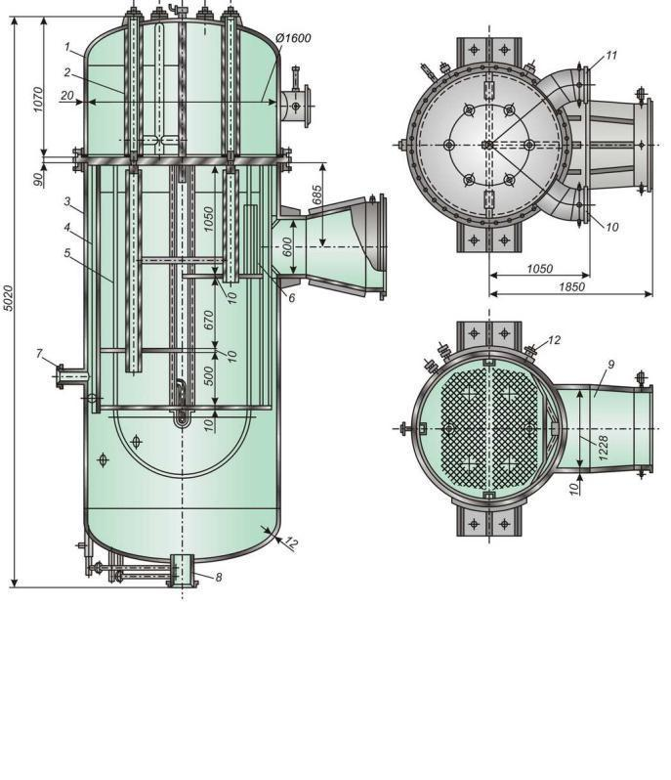

Рис. 51. Подогреватель низкого давленияПH-400-26-2-IV:

– водяная камера; 2 – анкерные связи; 3 – корпус; 4 – каркас трубной си-стемы; 5 – U- образные трубы; 6 – отбой- ный щиток; 7– патрубок отвода па-ровоздушной смеси; 8 – патрубок отвода конденсата греющего пара; 9 – вход пара; 10, 11 – патрубки подвода и отвода питательной воды; 12 – подвод па-ровоздушной смеси из вышестоящего подогревателя
Подвод пара осуществляется через паровой патрубок, напротив кото-рого обычно устанавливается отбойный щиток. Для улучшения условий пе-редачи теплоты в корпусе имеются перегородки, обеспечивающие попереч-ное движение пара в несколько ходов. Отвод конденсата греющего пара про-изводится из нижней части корпуса. Из зоны несколько выше уровня конден-сата греющего пара через перфорированную трубу осуществляется отсос

неконденсирующихся газов. Для контроля уровня конденсата и его регули-рования в корпусе в нижней части аппарата имеются штуцеры присоедине-ния водомерного стекла и импульсных трубок регулятора.
К недостаткам конструкции этого подогревателя следует отнести воз-можность затопления конденсатом нижних рядов трубок и ввод конденсата греющего пара из вышестоящих подогревателей через перфорированную трубу под уровень конденсата, что затрудняет удаление из корпуса некон-денсирующихся газов и вызывает колебания уровня воды в нем.
Компоновка трубного пучка подогревателя может быть различ-ной. Ходы основного конденсата могут быть организованы с разделением по центральной и периферийной частям корпуса. В подогревателях с площадью поверхности теплообмена более 500 м² преимущественно используют трубки
П-образными гибами. В ряде аппаратов используются прямые трубки с нижней или верхней плавающей водяной камерой.

Перегородки в паровом пространстве для организации ходов движе-ния пара могут быть не только сегментными, но и выполняться в виде пере-городок типа «диск– кольцо».

Вход пара в мощных подогревателях обычно выполняются с наруж-ной паро-распределительной камерой. В зоне конденсации таких подогрева-телей, как и в крупных конденсаторах турбин, устанавливаются дополни-тельные устройства для сбора и отвода конденсата и ликвидации холостых протечек пара.
Пароохладители и охладители дренажа, при их наличии, в ПНД чаще всего выполняются встроенными. Через пароохладитель организуется от-дельный ход воды. Роль охладителя дренажа иногда выполняет специально затопленная в нем часть трубного пучка.
На рис. 52 показана конструкция ПНД, оснащенного охладителем па-ра и охладителем дренажа. Охладитель пара изготовлен в виде отдельного пучка труб, смонтированного в отдельном кожухе, и размещается в боковой части подогревателя. Греющий пар подводится в нижнюю часть охладителя пара, охлаждается в нем и через окна в верхней части кожуха поступает в зо-ну конденсации. В нижней части подогревателя в специальном поддоне раз-мещается охладитель дренажа. Поверхность нагрева охладителя дренажа представляет собой пучок U-образных горизонтальных труб, закрепленных в трубной доске и заключенных в кожух. Конденсат греющего пара проходит в межтрубное пространство через окно в кожухе и отводится через отверстие в поддоне в корпус подогревателя. Уровень конденсата в подогревателе под-держивается на отметке верхней образующей кожуха охладителя дренажа.
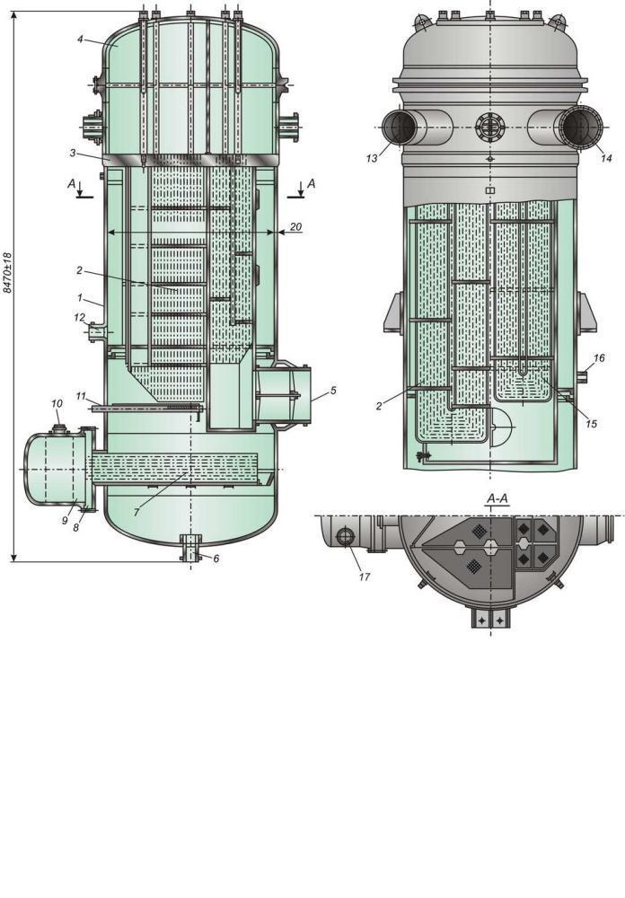

Рис. 52. Подогреватель низкого давления с охладителем пара и охладителем дренажа

При использовании смешивающих подогревателей особенно важно обеспечить надежную защиту от заброса воды в проточную часть турби-ны. При сбросе нагрузки турбины давление пара в камере отбора и, соответственно, в подогревателе уменьшается. При этом масса воды в кон-денсатосборнике оказывается перегретой по отношению к температуре насыщения и мгновенно вскипает. При таком вскипании уровень «набуха-ет» и становится возможным заброс воды в турбину. Для его исключения конденсатосборник обычно отделяется от парового пространства перегород-
кой 9. При мгновенном возрастании уровня срабатывают обратные затворы 6 (выполненные либо в виде гидрозатворов, либо имеющие механически по-движные элементы), одновременно за счет перепада давлений закрывается обратный поворотный затвор 4. Если уровень конденсата продолжает увели-чиваться, осуществляется сброс воды в конденсатор через устройство 7. Если же уровень повышается выше приемной горловины устройства 7, срабатывает защита, действующая на останов соответствующей группы конденсатных насосов с блокировкой на включение резервных конденсатных насосов по АВР.
Указанные защитные элементы применены также и в вертикальных смеши-вающих ПНД с напорным водораспределением(см. рис. 56). Отличие этой конструкции состоит в том, что здесь применен воздухоохладитель контакт-но- поверхностного типа. Паровоздушная смесь охлаждается при контакте с холодными стенками водонапорного коллектора, а также на специально ор-ганизованном в воздухоохладителе струйном потоке воды. Теплообмен в зоне массовой конденсации осуществляется по принципу прямотока, а в зоне воздухоохладителя– по принципу противотока. Напорное водораспределение позволяет улучшить условия теплообмена и деаэрации.

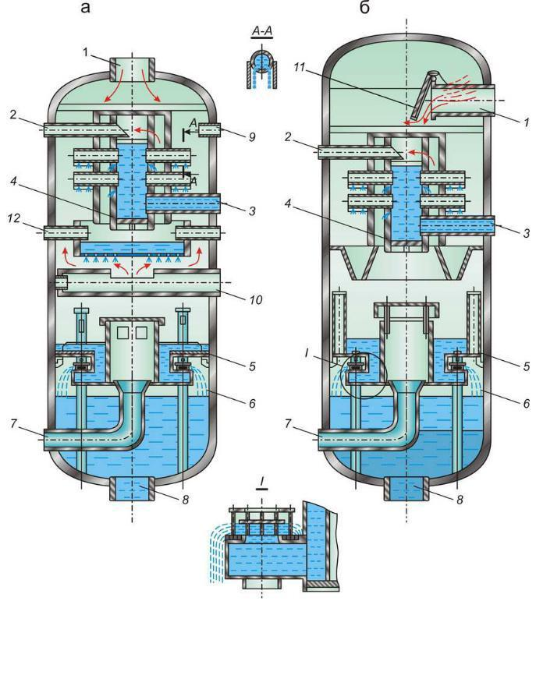

Рис. 53. Вертикальные смешивающие подогреватели блока 300 МВт Карма-новской ГРЭС:

а– ПНД-1, б– ПНД-2; 1 – подвод пара из отбора турбины, 2 – отвод паровоз-душ- ной смеси, 3 – подвод основного конденсата, 4 – напорный коллектор, 5
– перегородка, 6 – водяной обратный клапан, 7 – аварийный перелив в кон-денсатор, 8 – отвод конденсата, 9 – подвод воды из обратного клапана, 10 – подвод пара из уплотнений турбины, 11 – паро- вой обратный клапан, 12 – слив из уплотнений питательных насосов

При использовании гравитационной схемы включения двух последо-вательно расположенных по основному конденсату смешивающих ПНД по-догреватели выполняются обычно горизонтальными (см. рис. 54).
Конденсат поступает через патрубок 4 и глухим щи-том 2 направляется на верхний перфорированный щит 1. Пройдя через него, он струйками стекает на два расположенных ниже таких же перфорирован-ных щита. Конденсат отводится через штуцер 5, а выделившиеся газы вместе

некоторым количеством пара отводятся через штуцер 9. Греющий пар по-ступает по линии 8 и направляется под перфорированные щиты. В двух ниж-них перфорированных щитах в центральной части на большой длине сделаны прорези для прохода пара под выше расположенный щит. Эти прорези снаб-жены бортиками 3 для того, чтобы вода не поступала в них и не мешала сво-бодному проходу пара. Отсос паровоздушной смеси производится через па-трубок 6; для аварийного сброса конденсата предусмотрен патрубок 7.

Несмотря на простоту и дешевизну смешивающих подогревателей и обеспечиваемую ими несколько более высокую тепловую экономичность, основным типом подогревателей в регенеративной системе принят все же поверхностный.
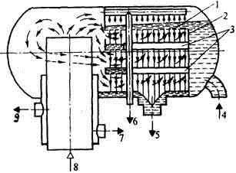

Рис. 54. Конструктивная схема смешивающего регенеративного
подогревателя

Важным преимуществом смешивающих подогревателей является возможное отсутствие теплообменной поверхности, коррозия которой могла бы вызвать загрязнение конденсата. Именно в связи с этим в некоторых про-ектах одноконтурной АЭС предполагалось первый и второй или только вто-рой
ПНД выполнять смешивающими, а остальные — поверхностными. Следует иметь в виду, что один смешивающий подогреватель пока всегда присутствует в регенеративных системах паротурбинных установок — это деаэратор, устанавливаемый в конце конденсатного тракта.

